Правила хранения домашней аптечки
- Для хранения лекарственных препаратов желательно выбирать вместительный пластиковый бокс со множеством отделений - это позволит легко распределить их по категориям.
- Держите домашнюю аптечку всегда под рукой, но подальше от детей.
- Читайте инструкцию, чтобы знать, при какой температуре следует хранить лекарства.
- Четко отслеживайте и контролируйте срок годности каждого препарата.

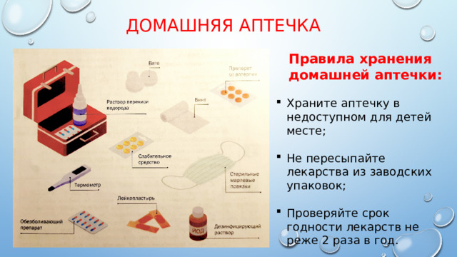
Необходимые предметы
Создавая свой лечебный арсенал, обязательно учитывайте хронические заболевания всех членов семьи - от этого зависит его эффективность. Вам также обязательно понадобятся следующие группы товаров.
- Перевязочный материал. В эту категорию входят бинты, вата, пластыри, марля, жгут.
- Медицинские приборы. В каждом доме обязательно нужно иметь термометр и тонометр, все остальное - по мере необходимости.

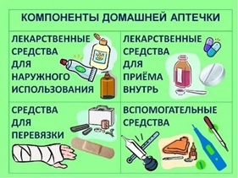

Мы расположены по адресу: 215047 Смоленская область, Гагаринский район,
с. Карманово, ул. Октябрьская д.8
Телефон: 8 (48135) 77859

СОГБУ «Гагаринский социально-реабилитационный центр для несовершеннолетних «Яуза»

Правила пользования
домашней аптечкой

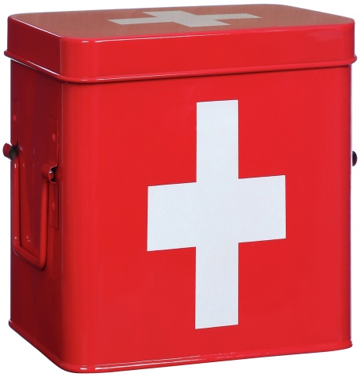

с. Карманово

Общие правила организации аптечки
- Раз в пять-шесть месяцев содержимое аптечки необходимо тщательно перебирать, безжалостно отправляя в мусор все просроченные препараты.
- Те лекарства, которыми вы пользуетесь крайне редко, желательно приобретать в малых количествах и с хорошим сроком годности. Препараты для постоянного использования должны покупаться с запасом. Перевязочный материал и антисептики (раствор йода, перекись водорода и пр.) - обязательная составляющая вашего лечебного арсенала, особенно, если в доме имеются дети.
- Старайтесь при комплектации аптечки отдавать предпочтение универсальным средствам, обладающим одновременно жаропонижающими и обезболивающими свойствами. Это удобно и выгодно.
- При выборе лекарств внимательно изучайте показания, избегая препаратов, имеющих тяжелые побочные эффекты. Современная фармакология предлагает множество аналогов, в которых они сведены к минимуму.
- Мази, гели, жидкости допустимо содержать в домашней аптечке только до момента вскрытия, после чего фармацевты настойчиво рекомендуют отправлять их в холодильник. Читайте инструкцию!

Перечень необходимых лекарств

Что должно быть в домашней аптечке?
- Антигистаминные средства. Неважно, есть ли в вашем анамнезе аллергия или нет, быть готовым к неприятным, а иногда и опасным для жизни последствиям укусов насекомых, дегустации экзотической пищи и пр. нужно всегда. Поэтому, если вы приняли разумное решение организовать домашнюю аптечку, обязательно включите в нее какие-либо из антигистаминных препаратов: Цетрин, Зодак, Супрастин, Лоратадин и пр.

- Средства от простуды. В аптеках предлагается множество вариантов для улучшения состояния при жаре, ломоте в суставах и мышцах, заложенности носа, першении в горле и, как правило, они содержат в себе парацетамол или ибупрофен, а еще антигистаминную составляющую. Взрослым хорошо обезопасить себя запасом Нимесулида или Эффералгана, для детей идеально подойдет сироп Нурофен или свечи Цефекон. Не стоит забывать о лекарствах от кашля и боли в горле: Гексорал, Бромгексин и т.д.

- Обезболивающие средства. Конечно, важно в первую очередь установить причину, но если особенности организма таковы, что у вас периодически взрывается голова при смене погоды или мучают ежемесячные женские недомогания, то в состав домашней аптечки следует включить Но-Шпу (Дротаверин), Спазмалгон, Пенталгин, Кетонал и пр.

- Средства для обработки ран и ожогов.
Для обработки ран можно смело применять Перекись водорода, Хлоргексидин, Бепантен, Пантенол и др.

- Препараты для ЖКТ. Переедание, употребление алкоголя, отравление, инфекции наносят ощутимый удар по пищеварительному тракту. При наполнении аптечки не забудьте заказать в достаточном количестве Активированный уголь, Полисорб, Энтерофурил, Лоперамид, Гуталакс, Смекту, Энтеросгель.

- Успокоительные средства.
Стресс сегодня такое же привычное явление, как снег или дождь и, к сожалению, накапливаясь, нервные перегрузки могут вызвать хандру, бессонницу, срыв. Чтобы вовремя блокировать все эти проблемы, запаситесь успокоительными препаратами на натуральной и синтетической основе. Настойка пустырника или валерианы, Ново-пассит, Тенотен всегда надо иметь в домашней аптечке.

